باسمه تعالی
بررسی عوامل مؤثر در توسعه مالزی
کلیاتی از سرزمین
موقعیت: فدراسیون مالزی مشتمل بر دو قلمرو شرقی و غربی است
وسعت: ۳۲۹٬۷۳۳ کیلومترمربع (حدود یک‌پنجم ایران)
موقعیت جغرافیایی: جنوب شرقی آسیا- منطقه حاره
پایتخت سیاسی: کوالالامپور
پایتخت اداری: شهر جدید پوتراجایا در نزدیکی کوالالامپور
جمعیت و مردم
جمعیت (سال 2005 م): 25.3 میلیون نفر
جمعیت (سال 2013 م): حدود 30 میلیون نفر
ترکیب قومی: %60 مالایی + %27 چینی + %12 هندی +%1 غیره
حکومت
تاریخ استقلال: 31 اوت سال 1957 – استقلال از انگلستان
نظام حکومتی: مشروطه سلطنتی فدرال با پادشاهی انتخابی دوره‌ای
پارلمان: شامل مجلس نمایندگان (دیوان رعیت) و مجلس سنا یا میهنی
ایالات: 13 ایالت و سه منطقه فدرال (9 سلطان و 4 فرماندار)
*- سلطان از میان 9 سلطان ایالات به‌صورت دوره‌ای و برای 5 سال انتخاب می‌شود.
زبان رسمی: مالایی
دین رسمی: اسلام

ماهاتیر محمد
ماهاتیر بن محمد (زاده ۱۰ ژوئیه سال ۱۹۲۵ م) از سال ۱۹۸۱ تا ۲۰۰۳ میلادی، چهارمین نخست‌وزیر مالزی بود.
او مورد تحسین و انتقادهای بسیاری واقع است و از شخصیت‌های جنجالی سیاست جهان است. برای مثال بسیاری او را به علت نقشش در مدرن‌سازی سریع مالزی و رشد رفاه در این کشور تحسین می‌کنند. دولت مالزی مدعی است که فقر در زمان ماهاتیر از حدود ۵۰ درصد به ۶ درصد کاهش‌یافته است.

زبان و فرهنگ
سه تمدن: مالایی-اسلامی، چینی و هندی
زبان: زبان رسمی باهاسا ملایو (مالایی)، زبان انگلیسی و گویش‌های مختلف زبان‌های چینی و هندی
دین و مذهب: %60 مسلمان + %19.2 بودائیسم + %9.1 مسیحی + %6.3 هندو و ...

مختصری از تاریخ گذشته
ارتباط با تمدن‌های چینی، هندی، ایرانی و عربی
ظهور حکومت اسلامی (قرن پانزدهم) و اسلامی شدن منطقه
ورود استعمارگران: پرتغالی‌ها، هلندی‌ها و انگلیسی‌ها
قرن نوزدهم: استیلای کامل
اشغال توسط ژاپن
استقلال در 31 اوت سال 1957 میلادی

وضعیت اقتصادی قبل از توسعه
- اقتصاد تک‌بعدی با محوریت تولید مواد خام کشاورزی و معدنی همچون قلع، روی، نفت، کائوچو، خرما، روغن نخل، لاستیک طبیعی و الوار و چوب‌های استوایی.
- سیاست انگلیسی‌ها به‌منظور بهره‌گیری از توان و نیروی کار غیربومیان هندی و چینی و بیکار نگه‌داشتن بومیان و مالایی‌ها برای سرخورده نگه‌داشتن بومیان منطقه.
- تا سال 1970 میلادی %49 مردم این کشور زیرخط فقر بودند و مالزی کشوری فقیر محسوب می‌شد.
- درآمد سرانه مالزی در زمان استقلال حدود 250 دلار و سهم تولیدات صنعتی در صادراتش، ناچیز و در حدود 13 درصد بود.

مختصری از وضعیت اقتصادی پس از آغاز روند توسعه
- مالزی طی سه دهه اخیر به‌گونه‌ای شتابان، صنعتی شده است و از کشوری که به تولید طیف وسیعی از مواد خام معدنی و تولیدات کشاورزی صادراتی متکی بود، به کشوری تبدیل‌شده که صنایع تولیدی نقش مسلط را در اقتصاد آن ایفا می‌نمایند.
- باوجودآنکه در سال 1986 کشاورزی و تولید کارخانه‌ای سهمی تقریباً مساوی در تولید ناخالص داخلی مالزی داشتند، از سال 1994، تولید کارخانه‌ای اهمیتی دو برابر کشاورزی پیدا کرد.
- مالزی در رتبه‌بندی شاخص آزادی اقتصادی در سال 2007‌، با کسب 85 امتیاز در رتبه 48 قرار داشت و در سال 2012 با 30 پله صعود در رتبه 18 قرار گرفت.
- در سال 2006 تنها %4 از مردم این کشور زیرخط فقر قرار دارند.
- اتحاد، تسامح و تساهل مالایوها با سایر نژادهای ساکن مالزی (پلیس، فروشگاه‌ها و ...) مطابق با چشم‌انداز 2020.
نمودار فقر
توضیح
با توجه به توسعه اقتصادی حاصل‌شده و نیز رشد طبقه متوسط در این کشور، فرآیند توسعه سیاسی و دموکراسی نیز به‌عنوان عامل تداوم‌بخش توسعه اقتصادی، در حال تعمیق و گسترش هست اما در این سمینار به‌طور عمده به مؤلفه‌های دخیل در توسعه اقتصادی پرداخته‌شده است.

دلیل موفقیت مالزی در فرآیند توسعه
مرکز پژوهش‌های مجلس شورای اسلامی ایران، موفقیت کشور مالزی در دستیابی به رشد اقتصادی پایدار و توسعه شتابان را مرهون: اتخاذ سیاست‌های توسعه‌ای مناسب، مدیریت صحیح اقتصاد، تقویت و ارتقای سرمایه‌گذاری بخش خصوصی، منابع انسانی در حال توسعه و فراهم کردن زیرساختارهای فیزیکی و نهادی مناسب می‌داند.

تحولات توسعه در مالزی

- فرآیند صنعتی شدن(الگوی نوسازی- ژاپن و کره جنوبی)
- آموزش شغلی هدفمند(دولتی و خصوصی)
- زمینه‌سازی جذب سرمایه‌گذاری خارجی
- خصوصی‌سازی(موتور محرک اقتصادی)
- برنامه‌های توسعه(3 برنامه جامع و چشم‌انداز)
- توسعه صادرات(صنعتی و تولیدی اولیه)
- مدیریت و تصمیم‌گیری‌های دولت
- مشکلات راهبردی توسعه مالزی

طرح صنعتی شدن اول و دوم
- سیاست صنعتی شدن مالزی از سال 1965 و در پاسخ به کاهش رشد صنعتی و جدایی سنگاپور صنعتی شده، در پیش گرفته شد.
- در سال 1970 در خلال سیاست اقتصادی نوین، رویه صنعتی بیشتر به سود شرکت‌های دولتی بود. درواقع، دولت به دنبال صنایع کاربر و ایجاد اشتغال بود و سیاست‌های صنعتی آن ازلحاظ اقتصادی برای بخش خصوصی جذابیت نداشت.
- در دهه 1980، سیاست صنعتی مالزی به‌تدریج دگرگون شد و دولتمردان این کشور گرایش به آن پیدا کردند که رشد اقتصادی را از طریق صادرات صنعتی افزایش دهند.
- طرح صنعتی دوم مالزی در چارچوب سیاست نوین توسعه، از سال 1996 تا 2005 به اجرا درآمد و گسترش صنایع و فناوری کاربر موردتوجه قرار گرفت و در خلال سیاست نوین توسعه، گسترش صنایع الکتریک و الکترونیک اهمیت یافت که معمولاً سرمایه‌بر است.
صنعتی شدن
- از زمان طرح دوم صنعتی شدن، بیش از 200 مرکز توسعه صنعتی و 12 بندر آزاد و چندین پارک صنعتی فناوری در مالزی فعالیت دارند که به پیشرفته‌ترین ابزار روز مجهز و همه گونه ابزار تحقیقاتی و آزمایشگاهی در آن‌ها وجود دارد.
- مالزی در اواسط دهه‌ی هشتاد دچار رکود کوتاه‌مدتی شد اما از آن زمان تاکنون به‌طور مستمر از رشد سریع برخوردار بوده است.
- موتور اصلی توسعه‌ی اقتصادی، سرمایه‌گذاری در صنایع تولیدی معطوف به صادرات و رشد سریع درآمدهای صادراتی حاصل از این صنایع بوده است.
- مالزی توانسته است از گرایش رایج میان شرکت‌های کشورهای توسعه‌یافته مبنی بر انتقال برخی از خطوط تولید خود به مناطق کم‌هزینه و با استفاده از تکنولوژی نیمه پیشرفته، به سود خود بهره جوید.
- تورم پایین، پول ملی قدرتمند و مدیریت اقتصادی محتاطانه، ملازمان مهم سیاست صنعتی بوده‌اند که در این موفقیت‌ها اهمیتی محوری داشته‌اند.
- رشد تولید صنعتی، هم برای تأمین اعتبارات لازم و هم برای به دست آوردن فن‌آوری، به شدت متکی به جلب سرمایه‌گذاری بوده است.
شاخص‌های اقتصادی در سال 2012
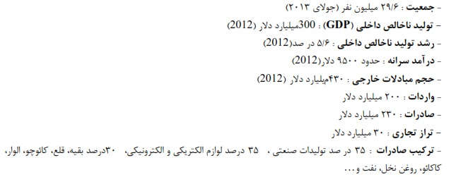

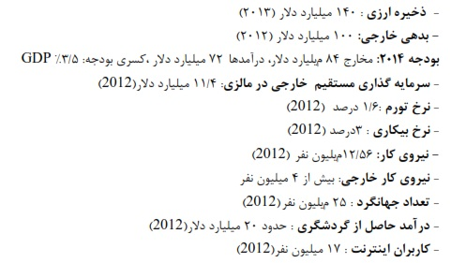
- از سال 1980 تا 2003 رشد اقتصادی مالزی به‌طور متوسط حدود 10‌درصد بوده، در حالی که تورم به طور متوسط تک رقمی بوده است.
- از سال 2000 تاکنون این کشور تورم متوسط کمتر از 3‌ درصد را تجربه کرده و تولید ناخالص داخلی این کشور از 24 میلیارد دلار در 1980 به حدود 200 میلیارد دلار در سال 2005 رسیده است.

آموزش
- آموزش شغلی (در بخش دولتی و خصوصی) یکی از کلیدی‌ترین مسائل توسعه مالزی است که در گذشته مورد توجه نبوده است.
- اواخر دهه 80 نقطه عطفی در این موضوع است. به واسطه‌ی سرمایه‌گذاری خارجی و با هدف تبدیل بخش تولیدی به به بخش نوآور (افزایش تولید و بقاء در شرایط رقابتی) آموزش کارکنان در دستور کار قرار گرفت.
- در گذشته نیروها برای آموزش به خارج مالزی اعزام می‌شدند اما در حال حاضر هم خود مدرسان خارجی و هم مدرسان داخلی در دانشگاه‌های این کشور تدریس دارند.
- در حال حاضر در مالزی آموزش رايگان است و وزارت آموزش و پرورش مسئول آموزش از سطح ابتدايی تا عالی می باشد. ضمنا نرخ باسوادی در اين کشور %93 اعلام شده است.

سرمایه‌گذاری خارجی
از مهم‌ترین بخش‌های اقتصادی در مالزی، سرمایه‌گذاری مستقیم خارجی و سرمایه‌گذاران خارجی مهم‌ترین عامل محرک اقتصادی مالزی است.
مالزی در دو دهه گذشته بالاترین نرخ جذب سرمایه‌گذاری سرمایه‌گذاران خارجی را نسبت به دیگر کشورهای منطقه، از آن خودکرده است.
پس از درگیری‌های سال 1969 میلادی، دولت به‌منظور توسعه پرشتاب کشور همراه با زدودن فقر و بیکاری، به جریان‌های سرمایه‌گذاری و به‌ویژه سرمایه‌گذاری مستقیم خارجی بسیار توجه کرد و در این راه، امتیازات و معافیت‌های فراوانی ارائه داد.
سرمایه‌گذاری مستقیم خارجی همچنین موجب ساده شدن فرآیند ورود به بازارهای تازه شد زیرا در اکثر موارد، بازاریابی برای تولیدات خطوط جدید تولید در مالزی، در شبکه جهانی تولید شرکت‌های سرمایه‌گذار ادغام‌شده است.
دلایل تمایل سرمایه‌گذار خارجی به مالزی
اکنون بیش از سه هزار شرکت خارجی در مالزی فعالیت می‌کنند که از بیش از 40 کشور هستند.
یکی از انگیزه‌های سرمایه‌گذاران خارجی در مالزی، پایین بودن هزینه‌های داخلی ازجمله هزینه‌های نیروی کار است و در این راستا، دولت مبارزه علیه تورم را پیگیری می‌کند.
در اوایل دهه‌ی 1990 بازار بورس سهام کوالالامپور هدفی طبیعی برای مدیران خارجی سرمایه بود که مایل بودند در بازارهای نوپا، سهام خریداری کنند، زیرا مالزی از ثبات سیاسی، پول ملی نیرومند و شالوده‌های استوار اقتصادی همچون بدهی‌های اندک، رشد شتابان و تورم متوسط و پایین برخوردار بود.
علاوه بر این‌ها، زیربنای نسبتاً توسعه‌یافته و نیروی کار تحصیل‌کرده مالزی نیز در جلب سرمایه‌گذاری مستقیم خارجی به این کشور مؤثر بود؛ این امر موجب کاهش نیاز به وام گرفتن از خارج شد و دیگر برای تأمین اعتبارات سرمایه‌گذاری، نیاز چندانی به پس‌اندازهای داخلی نیست.
خصوصی‌سازی
- خصوصی‌سازی در مالزی در اواسط دهه 1980 آغاز شد و انگیزه مهم آن، کاهش هزینه‌های سنگین دولتی و بدهی‌های دولت بود.
- دولت مالزی، سالانه در حدود 24 میلیارد دلار به سبب خصوصی‌سازی، پس‌انداز می‌کند. (پس‌اندازها در اثر افزایش مالیات یا کند شدن توسعه کشور پدید نمی‌آید)
- دولت مالزی هم بیش از 2 میلیارد دلار در سال، از بابت پرداخت حقوق و مستمری‌ها صرفه‌جویی داشته است.
- علاوه بر این، تصمیم دولت مبنی بر واگذاری سازمان‌ها و بنگاه‌های تولیدی و خدمات دولتی به بخش خصوصی، تأثیر عظیمی بر رشد و کار آیی اقتصادی داشته و هیچ نوع بیکاری قابل‌توجهی هم به بار نیاورده است.
- معمار خصوصی‌سازی در مالزی، ماهاتیر محمد بوده است. زمامداران پیش از او بر این اعتقاد پای می‌فشردند که منافع اقتصاد ملی کشور، به‌ویژه منافع گروه‌های قومی مالایایی، فقط زیر نظارت دولت محفوظ خواهد ماند.
روش‌های خصوصی‌سازی در مالزی
1- واگذاری سهام دولتی به بخش خصوصی شامل انتقال سرمایه، نیروی انسانی و مدیریت.
2- فروش سرمایه که این هم می‌توانست شامل جابه‌جا نمودن سرمایه، نیروی انسانی و مدیریت باشد.
3- اجاره اموال دولتی که به اجاره‌کننده اجازه داده می‌شد؛ برای موارد مشخص با اجازه معین، از اموال دولتی برای مدت‌زمان محدود بهره‌برداری نماید.
روش سوم این به دو دلیل: یکی به خاطر استراتژیک بودن برخی منابع و دوم به دلیل هزینه بالای آن برای بخش خصوصی که توان تحمل آن را ندارد (مانند بندرها، فرودگاه‌ها یا مؤسسات آموزشی و بزرگراه‌ها) انجام می‌شد.
برنامه‌های توسعه در مالزی
از سال 1970 تلاش شد تا هم زیرساخت‌های فیزیکی و هم زیرساخت‌های اجتماعی ایجاد شوند. همچنین سیاست‌ها در جهت افزایش تولید هدایت شد. علاوه بر این،‌ اقدامات اندکی در جهت تشویق فعالیت‌های صنعتی برای تولید کالاهای سبک برای کاهش واردات و اشتغال‌زایی صورت گرفت. پس‌ازاین دوره، در مالزی از چهار ابزار برنامه‌ریزی استفاده شد که هر یک دارای افق متفاوتی بودند. این چهار ابزار عبارت‌اند از:
1- برنامه چشم‌انداز، که جنبه درازمدت دارد
2- برنامه پنج‌ساله توسعه، که برنامه‌ای میان‌مدت به شمار می‌رود
3- ارزیابی نیمه اول برنامه پنج‌ساله
4- بودجه سالانه

نمودار مستندات و افق زماني برنامه‌ريزي
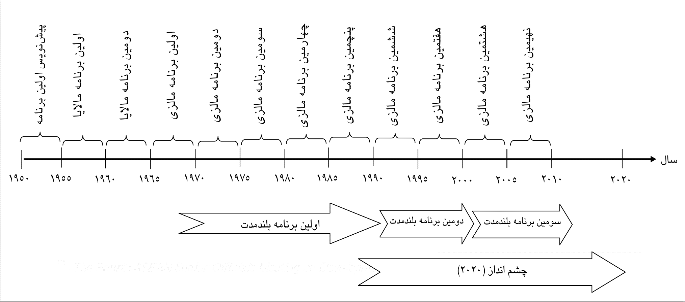

سه برنامه بلندمدت توسعه در مالزی
1- سیاست نوین اقتصادی طی سال‌های 1990-1970. هدف این سیاست، زدودن فقر (به‌ویژه در مناطق روستایی)، هماهنگی اقتصادی میان اقوام، توسعه اقتصادی بر اساس الگوی جایگزینی واردات و صنعتی شدن در پنج سال آخر برنامه بود.
در سال 1976 پس از یک برنامه پنج‌ساله، میزان فقر از 49.3 درصد به 35.1 درصد کاهش یافت. برای دستیابی به اهداف این سیاست، بخش دولتی نقش محوری و فعال در اقتصاد ایفا می‌کرد، درحالی‌که بخش خصوصی تشویق شد تا به‌عنوان موتور رشد، ایفای نقش نماید. همچنین قرار بر این شد که تغییرات ساختاری در اقتصاد به وجود آید تا آسیب‌پذیری در برابر نوسانات خارجی کاهش یابد.
2- سیاست نوین توسعه 2000-1991: هدف این سیاست، سپردن 30 درصد از کل فعالیت‌های اقتصادی به بومیان و نیز شتا ببخشی به توسعه بود. در این سیاست به‌جای تکیه‌بر فناوری کاربر، بر فناوری سرمایه‌بر و ساخت کالا تأکید شد. همچنین از اهداف این سیاست، ایجاد زیرساخت‌هایی برای رسیدن به افق 2020 بود.
3- چشم‌انداز سی‌ساله یا چشم‌انداز 2020 طی سال‌های 2020-1991؛ بر اساس این برنامه، مالزی در سال 2020 به یک کشور صنعتی درجه‌یک در سطح جهان تبدیل می‌شود، یعنی کشوری کاملاً توسعه‌یافته ازلحاظ اقتصادی، عدالت اجتماعی، ثبات سیاسی، نظام حکومتی، کیفیت زندگی، ارزش‌های اجتماعی و معنوی، غرور ملی و استواری. بنابراین، چشم‌انداز 2020 بر اساس «توسعه جامع» بنا شد. بر اساس این شعار، دولت و کشور باید پایبند به توسعه انسانی جهت افزایش کیفیت و استانداردهای زندگی مردم تا سطح ملت‌های توسعه‌یافته باشند.

توسعه صادرات
در دهه 1970‌، مالزی رویه چهار ببر آسیا (کره جنوبی، تایوان، سنگاپور، هنگ کنگ) را در پیش گرفت و تلاش کرد تا از وابستگی به استخراج معادن و کشاورزی، به اقتصادی تبدیل شود که بیشتر به صنعت وابسته است.
با سرمایه‌گذاری ژاپن در طول چند سال، صنایع سنگین آن شکوفا و صادرات مالزی به موتور اولیه رشد کشور تبدیل شد.
مالزی پیوسته به رشد بیش از 7 درصد در تولید ناخالص ملی در کنار تورمی اندک در دهه‌های 1980 و 1990 دست یافت.
مالزی در بازار برخی مواد خام، نقش مهمی دارد. این کشور هنوز یکی از منابع مهم روی و لاستیک است و بیش از نیمی از روغن نخل جهان را تولید می‌کند. در طیف مواد خام اولیه، درآمد حاصل از اقلام نسبتاً جدید یعنی روغن نخل، الوار و نفت و گاز هم اکنون غالب‌اند و تولیدات کارخانه‌ای، یک سوم تولید ناخالص داخلی و قریب 80 درصد درآمدهای ناخالص داخلی را تشکیل می‌دهند.
کالاهای الکترونیک به تنهایی مهم‌ترین کالاهای کارخانه‌ای به شمار می‌آیند که از بالاترین رشد برخوردار هستند.
مالزی اینک در این بخش دارای جایگاه بین‌المللی قابل ملاحظه‌ای است، اما تولید به شدت متکی به قطعات وارداتی است که در بعضی موارد تا 80 درصد ارزش صادرات را شامل می‌شود. دولت هم اکنون توجه خود را به بالا بردن محتوای داخلی تولیدات معطوف داشته است.

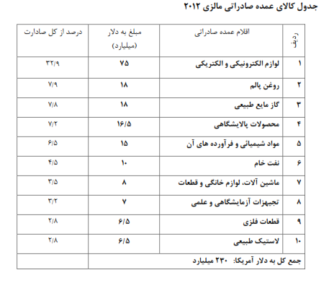
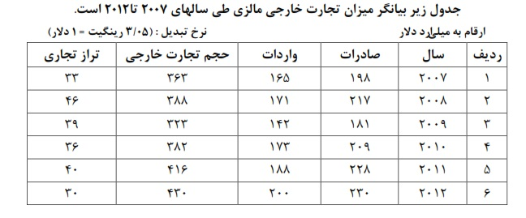

مدیریت و تصمیم‌گیری‌های دولت
شاید اولین و مهم‌ترین عامل توسعه در مالزی، مدیریت و تصمیم‌گیری‌های دولت باشد و دولت مالزی به عنوان یک دولت توسعه‌گرا نقشی قاطع در نظارت بر روند توسعه این کشور به عهده داشته است.
در خصوص اصول مدیریت اقتصادی تقریباً بین تصمیم‌گیران مالزی اتفاق نظر وجود دارد.
از اواخر دهه‌ی 1980 پیوسته نرخ رشد بالای 8 درصد حاصل شده است که حتی بالاتر از اهداف نرخ رشد تعیین شده در برنامه‌های عمرانی پنج ساله که رشد مداومی معادل 5/7 درصد پیش‌بینی کرده‌اند، می‌باشد.
در سال 1993 جریان‌های سرمایه، هم قیمت‌های سهام بازار بورس کوالالامپور و هم ارزش بین‌المللی رینگیت را بالا برد که این به نوبه‌ی خود موجب معاملات سوداگرانه ارزی شد. دولت تلاش داشت تورم را از طریق خط مشی‌های پولی، مالیاتی و صنعتی کنترل نماید و همچنین برای نظارت و کنترل قیمت‌ها، مستقیماً مداخله کند.
بانک مرکزی مالزی به علل پولی فشار تورمی، توجه خاص دارد و چنانکه در سال 1994 نشان داد، حاضر است هر گاه ضرورت پیدا کند، از اختیارات خود در زمینه‌ی کنترل ارز استفاده نماید. علاوه بر این، دولت موضع مالیاتی کم و بیش سختگیرانه‌ای را در پیش می‌گیرد.
مالزی در سال‌های اخیر، بودجه مازاد قابل ملاحظه‌ای داشته و تنها گاهی هزینه‌های عمرانی بیش از مازاد جاری بوده است.

مشکلات راهبرد توسعه مالزی
بدهی‌های خالص خارجی مالزی پایین است اما خروج سودهای ناشی از سرمایه‌گذاری‌های مستقیم خارجی به صورت یک قلم بزرگ بدهکاری در حساب جریان‌های نامریی سرمایه در مالزی درآمده است.
مشکلات جدی‌تر ناشی از آن است که بسیاری از صنایع صادراتی که از رشد خوبی برخوردارند، محتوای وارداتی بالایی دارند.
تأثیر این وضعیت بر جایگاه بازرگانی و بر عملکرد اقتصادی، دارای اهمیت فزاینده است.
چند عامل رشد بالای اقتصادی و ثبات ناشی از تورم نسبتاً پایین، مالزی را تهدید می‌کنند. از جمله‌ی این عوامل کمبود نیروی کار به خصوص نیروی کار ماهر، تداوم کسری حساب جاری و وابستگی شدید رشد اقتصاد مالزی به سرمایه‌گذاری خارجی است

نتیجه‌گیری
در حال حاضر مالزی اولین کشور پیشرفته اسلامی و هفدهمین کشور پیشرفته جهان است. این کشور در دوره قبل از جنگ جهانی دوم به طور مستقیم و غیر مستقیم تحت استعمار انگلستان و ژاپن قرار داشت و فرآیند توسعه مالزی از دهه 1970 میلادی شروع شد.

یکی از پارامترهای اصلی توسعه در این کشور؛ مدیریت کلان اقتصادی این کشور به ویژه در شش دوره نخست وزیری ماهاتیر محمد (2003-1981) می‌باشد. توسعه مالزی در قالب برنامه‌های کوتاه مدت (پنج‌ساله) و بلند مدت (چشم انداز 30 ساله) امکان پذیر شده است.

راهبرد توسعه مالزی در چارچوب یک دوره کوتاه جایگزینی واردات و سپس انتخاب راهبرد توسعه صادرات امکان‌پذیر شده است. آزادسازی، خصوصی‌سازی و سرمایه‌گذاری خارجی عوامل اصلی تداوم توسعه در مالزی در دهه‌های اخیر بوده است.

برخی از عمده‌ترین مشکلات توسعه در مالزی عبارت‌اند از: بدهی‌های خارجی، حجم زیاد سرمایه‌گذاری خارجی، کمبود نیروی کار ماهر و وابستگی تکنولوژیکی به خارج.

پذیرش تنوع و تکثر اجتماعی-اقتصادی از سوی مردم و نیز روحیه تساهل و تسامح حاکم بر جامعه از یک‌سو موجب تداوم ثبات سیاسی و از سوی دیگر موجب استمرار پیشرفت‌های چشمگیر اقتصادی در این کشور شده است. بنابراین، تداوم توسعه سیاسی و رشد اقتصادی به‌طور توأم فراهم‌شده است.

